Тема. Створення таблиць. Введення і редагування даних різних типів.

Сфотографувати результати та надіслати їх або сам файл бази даних вчителю на електронну пошту hanna.cherepin@ukr.net або на шкільний сайт користуючись вказівкою «Завантажити файл» у розділі де знаходиться дане завдання. 0680415408 – Viber

Ми створимо БД, яка складається з трьох таблиць: 1 – Відвідувачі, 2 – Книжки, 3 – Облік книг. Всі ці таблиці мають спільні поля. СКБД Access дає змогу створити об'єкти бази даних, у яких буде міститися інформація з різних таблиць.
Для цього необхідно встановити зв'язок між таблицями. Під час створення зв'язку будуть об'єднані (зв'язані) записи в цих таблицях. При цьому користуються умовними термінами, говорять про базову та підлеглу таблиці. В обох таблицях повинні бути поля, які мають однакові значення. Тоді зв'язком між таблицями буде ця пара полів (одне в базовій таблиці, друге в підлеглій).

Завдання 1. Виділене синім запишить в зошит.

Завдання 2. Створення бази даних «Бібліотека».
Під час роботи за комп’ютером пам’ятайте про правила техніки безпеки.
- Запустіть СУБД Access.
- Натисніть меню Файл.
- Оберіть вказівку Открить.
- Оберіть базу даних Бібліотека.
На минулому уроці ми розпочали створення таблиць, зокрема створили таблицю Відвідувачі. Які містить такі поля та типи даних:
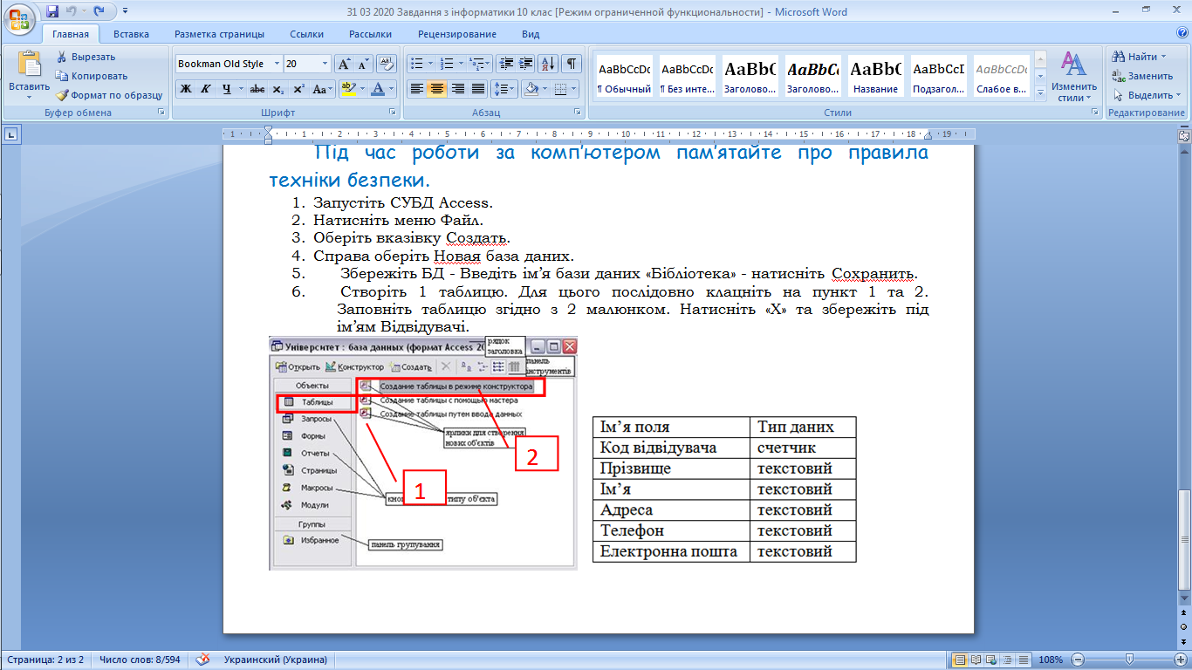
- Задамо ключове поле для цієї таблиці.
Алгоритм визначення або зміни ключового поля
1. Відкрити таблицю в режимі конструктора. Вибрати т. Відвідувачі та натиснути Конструктор.
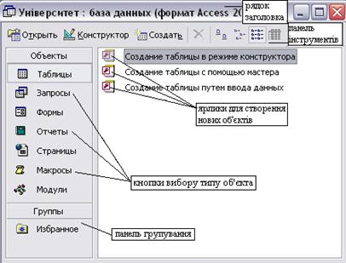
2. Виділити одне або кілька полів, які будуть визначені як ключові. У нас це буде поле Код відвідувача. (Для виділення одного поля клацнути кнопкою миші у рядку цього поля; кілька полів виділяють за допомогою мишки у комбінації з клавішею Ctrl).
3. Вибрати команду Правка/ Ключевое поле або скористатися кнопкою «Ключове поле» на панелі інструментів. Права кнопка миші Ключове поле.
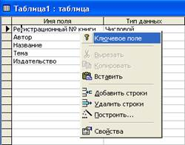
4. Повторний виклик команд із п.З знімає з поля статус ключового. Але якщо вже був встановлений зв'язок таблиці з іншими об'єктами БД, його попередньо вилучають.
5. Закриваємо конструктор зберігаємо результати.
- Заповнимо дану таблицю 10 записами про відвідувачів бібліотеки це можуть бути учні нашої школи. Для того щоб заповнити таблицю потрібно двічі клацнути на ній лівою кнопкою миші. Та ввести дані у відповідні клітинки.
- Пригадаємо як створювали таблицю Відвідувачі. Пункт 1 та 2.
- Аналогічно створимо другу таблицю нашої бази даних – Книги.
Ведіть назви полів та задайте ключове поле Код книжки.
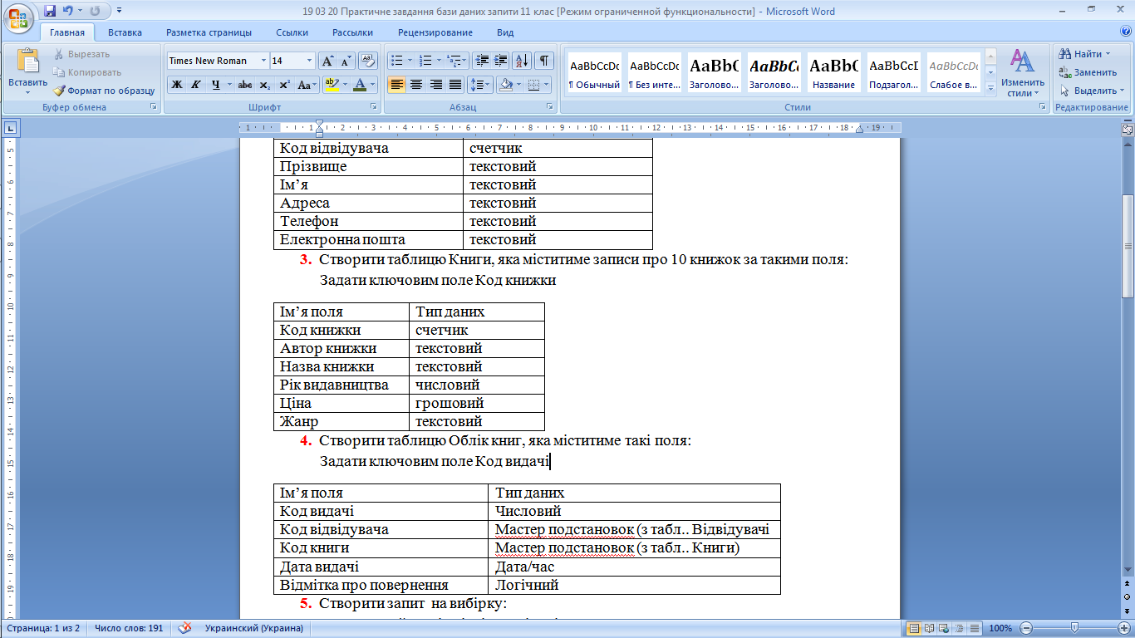
- Збережіть свою роботу та відправте вчителю.

